Guía de Aplicación textos no literarios
“La Noticia”

Instrucciones: Lea el siguiente cuento y luego transfórmalo en noticia.

“Cuento de hadas”

Una rana que lleva una corona en la cabeza le dice a un señor: “Béseme, por favor”. El señor piensa: “Este animal está encantado. Puede convertirse en una hermosa princesa, heredera de un reino. Nos casaremos y seré rico”. Besa a la rana. Al instante mismo se encuentra convertido en un sapo viscoso. La rana exclama, feliz: “¡Amor, mío, hace tanto tiempo que estabas encantado, pero al fin te pude salvar!”.

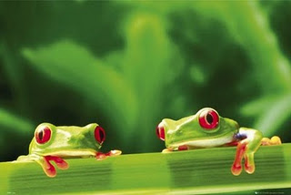
Alejandro Jodorowsky

ACTIVIDAD

Elabora una noticia basándote en el cuento leído anteriormente. Recuerda respetar la estructura de la noticia.

